Проект «Цветочная неделя»

Цель: знакомство с разнообразием цветущих растений, их связью со средой обитания.
Задачи:
Расширение и уточнение представлений детей о цветущих растениях и их разнообразии;
Закреплять понятия: комнатные, садовые, луговые, лекарственные растения.
Закрепить знания о строении растения (корень, стебель, лист, цветок, знакомство детей с условиями, необходимыми для роста растений.

Способствование активному освоению несложных способов ухода за растениями.

В процессе познавательно-исследовательской деятельности развитие интереса и активности детей, обогащение опыта исследовательских действий.

Формировать бережное отношение к растениям, развивать желание ухаживать за ними.
Воспитывать любовь к прекрасному, красоте окружающего мира.
Развивать творческие способности детей, закреплять умение отражать полученные впечатления в рисунках, творческих работах.
Вовлечь родителей в проектную деятельность.

Актуальность:
Проект "Цветочная неделя" нацелен на знакомство воспитанников с миром цветов, как частью природного окружения человека. Цветы – это не только красота, но и часть живой природы, которую надо беречь и охранять, и, конечно же, знать. Знать строение цветка, его внешний вид, особенности, целебные свойства, как ухаживать за ними.
В ходе реализации данного проекта мы предполагаем, что дети не только узнают названия цветов и их внешний вид, но также и полезные качества. Путем исследования мы познакомимся с садовыми, луговыми, комнатными цветами, особенностями их жизнедеятельности, условиями их роста. Дети узнают много новых слов – понятий и названий. В процессе работы естественным образом будет происходить развитие познавательных процессов, чувства симпатии.

Сроки реализации: 06.06 -10.06.2022
Вид проекта:
познавательно – исследовательский, творческий, коллективный, краткосрочный (1 неделя).
Ожидаемые результаты:
Дети знают названия разнообразных цветущих растений, их особенности.
Умеют ориентироваться в видах растений (комнатные, луговые, садовые).
Понимают необходимость бережного и заботливого отношения к цветам.
У детей расширятся знания по экологической культуре, развивается устойчивый интерес к представителям растительного мира – цветам.

У детей появятся навыки исследовательской деятельности в ходе совместной практической деятельности с воспитателем.

Дети будут проявлять самостоятельность в выполнении усвоенных способов ухода за растениями.

Дети научатся эстетически воспринимать природу, стремясь отразить свои впечатления в продуктивной деятельности.

Родители приняли активное участие в реализации проекта.

Участники:
дети смешанной группы, воспитатели группы, родители.
Работа с родителями:
Выставка детско-родительских работ «Такие разные цветы»

Методы:
Исследовательские: опыты, проблемные вопросы, наблюдения (самостоятельное, коллективное).
Наглядные: иллюстрации, фото, картины художников, живые объекты, театральное представление.
Технологии моделирования.
Слушание музыкальных произведений.
Детское проектирование, семейные проекты.
Непосредственно организованная деятельность (интеграция образовательных областей).
Итоговое мероприятие:
Выставка детского творчества «Цветочный калейдоскоп».
ОО
Социально-коммуникативное развитие | Беседа: «Какие комнатные растения живут у вас дома?», «Зелёная служба» Айболита – уход за комнатными растениями, «Роль цветов в жизни человечества». Беседа: «Цветы распускаются на садовых растениях, деревьях, кустарниках и травах.» Беседа об опасности пожара, о бережном отношении к природе. Об осторожном отношении с огнем. Просмотр мультимедийных презентаций «Путешествие в царство комнатных растений», «Садовые цветы» .Дидактические игры – «Найди растение»; «Собери цветок» Дидактические игры: «Отгадай, что за цветок»; «Какого цветка не стало»; «Четвертый лишний»; «Найди такой же». Игровая деятельность, игра – наблюдение у клумбы «Найди по описанию». Беседа: «Какие цветы растут на даче и на лугу?». Домино «Наш сад». Сюжетно – ролевая игра «Магазин цветов». Беседа: «Если бы я был лекарственным, луговым, комнатным цветком»
Познавательное развитие | Экспериментальная деятельность «Как пьёт растение?» Экспериментальная деятельность «Как продлить жизнь срезанным цветам?». Мультимедийная презентация «Красная книга природы». Исследовательская деятельность: «Где лучше расти?» Мини-викторина «Что я знаю о цветах?». Литературная гостиная «Цветочная радуга» Знакомство с разнообразными окрасками цветов: ромашка, одуванчик, колокольчик с использованием малых форм устного народного творчества. Наблюдение за бабочкой, ее полет, на какие цветы садится
Речевое развитие | Чтение сказки «Дюймовочка», Загадывание загадок из книг. Чтение сказки С. Караулис «Фея с волшебной поляны». Загадывание загадок о садовых цветах. Чтение: М. Пришвин «Золотой луг»; «Цветик – колокольчик» (по методике «Расскажи стихи руками»)  Чтение Е. Благинина «Ромашка», чтение стихов Благиной «Радуга», Токмаковой «Разговор старой ивы с дождем»  Словесные игры: «Опиши цветок»; «Загадай, мы отгадаем», Игровая деятельность «Что запомнил - расскажи», логоритмика «Желтый одуванчик» Л.Абелян
Художественно-эстетическое развитие | Лепка «Волшебные цветы», лепка «Цветок из пластилина». Раскрашивание садовых цветов (раскраски). Художественное творчество, аппликация «Необычная клумба» Прослушивание «Цветы» В. Моцарта. Аппликация «Цветы на лугу». Хороводные игры: «Мы на луг ходили», «Галя по садочку гуляла». Музыка: «Вальс цветов» П.И. Музыка «Вальс цветов» Шопен. Чайковский. Рисование: «Мой любимый цветок» (по выбору детей).
Физическое развитие | Пальчиковые игры: «Цветы»; «Наши алые цветы», «Цветок распускается»  Подвижные игры: «Солнышко и дождик»; «Цветы и ветер»; «Растения», «Бабочки и цветы», «Солнышко и цветы». «Веселые шмели».

Приложение 1
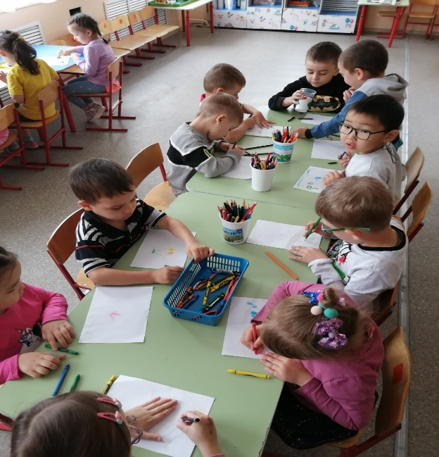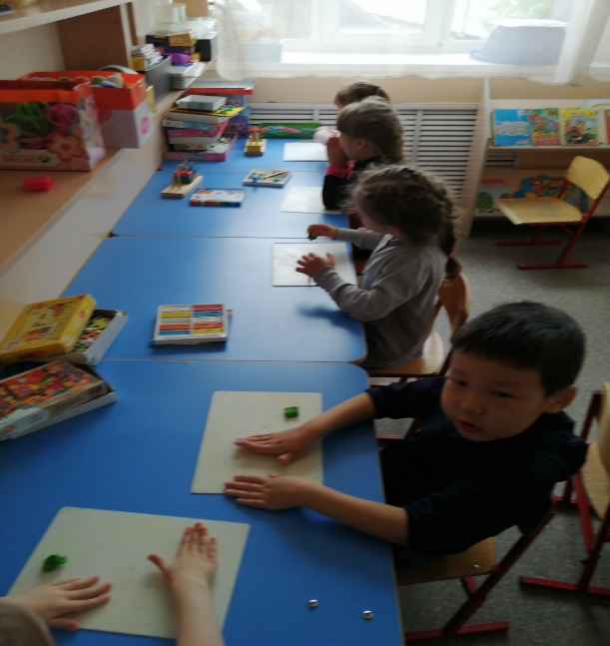

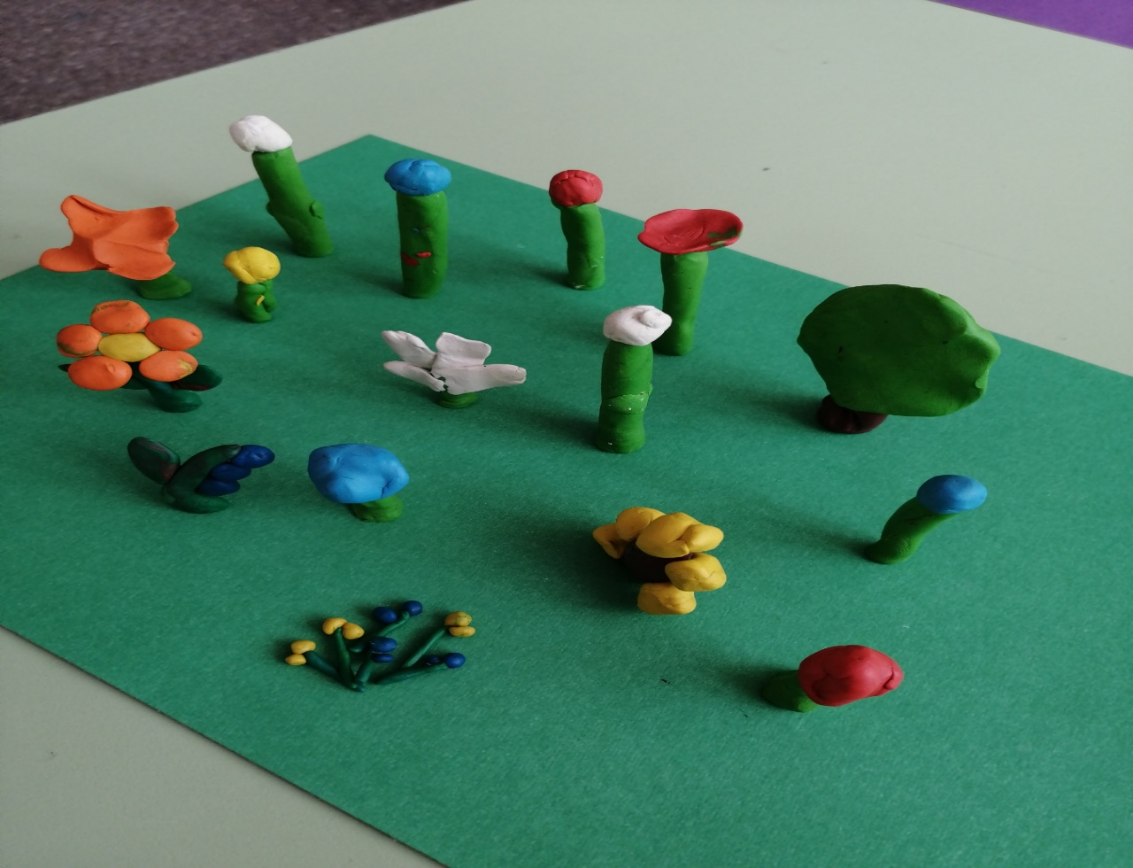

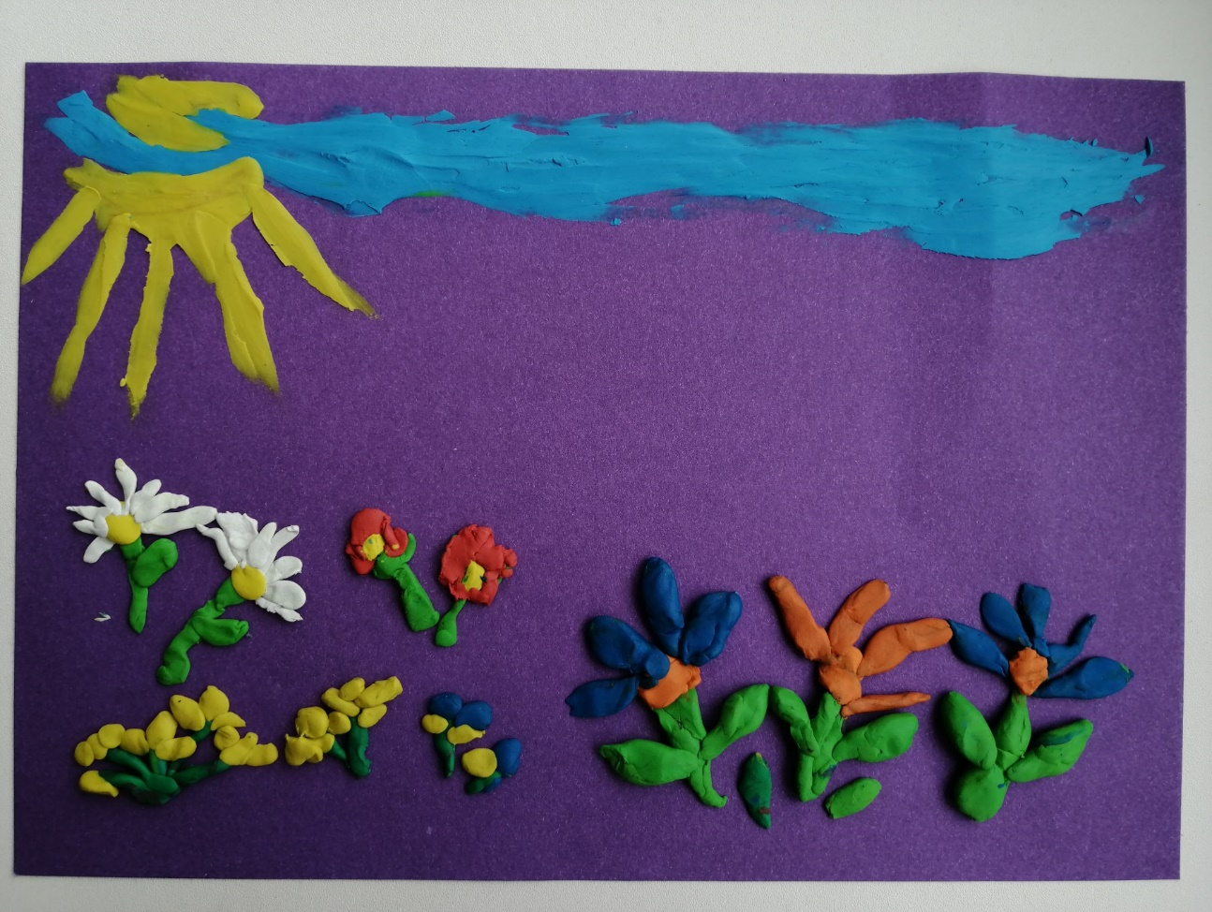

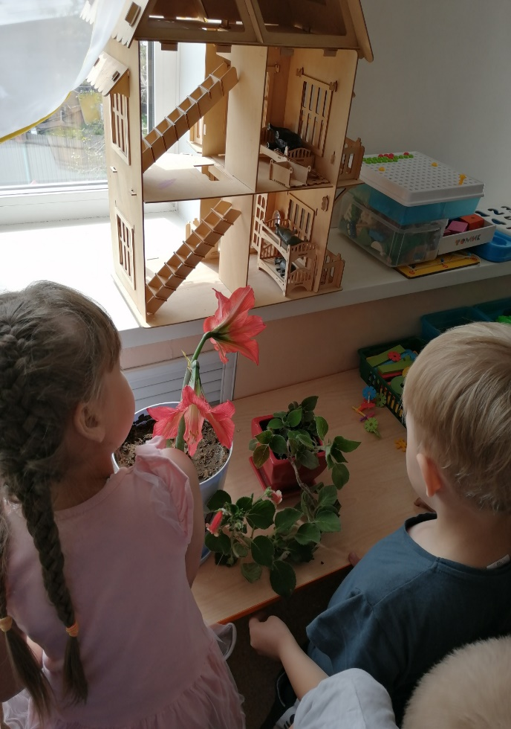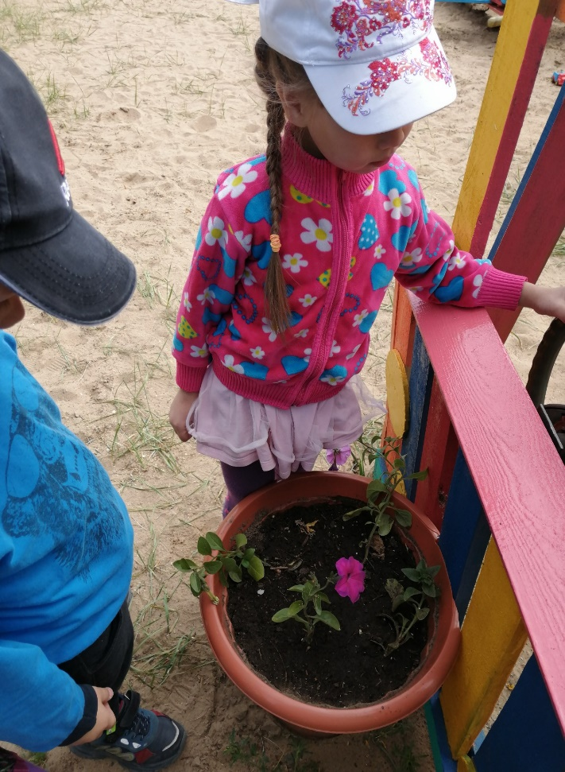
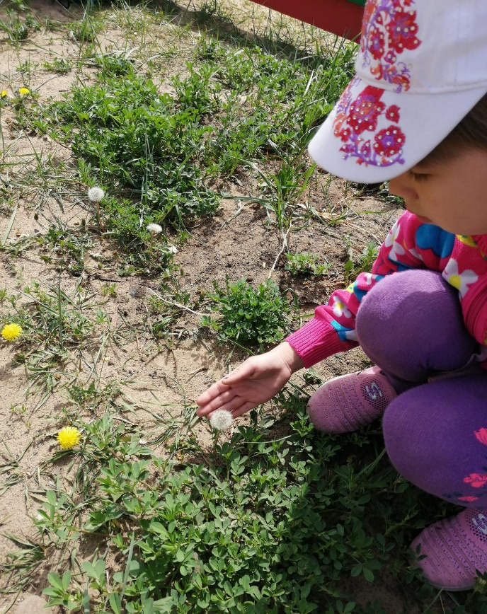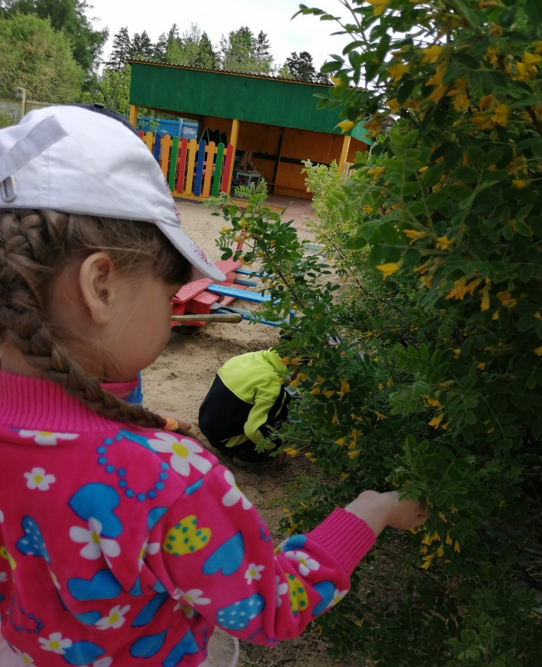

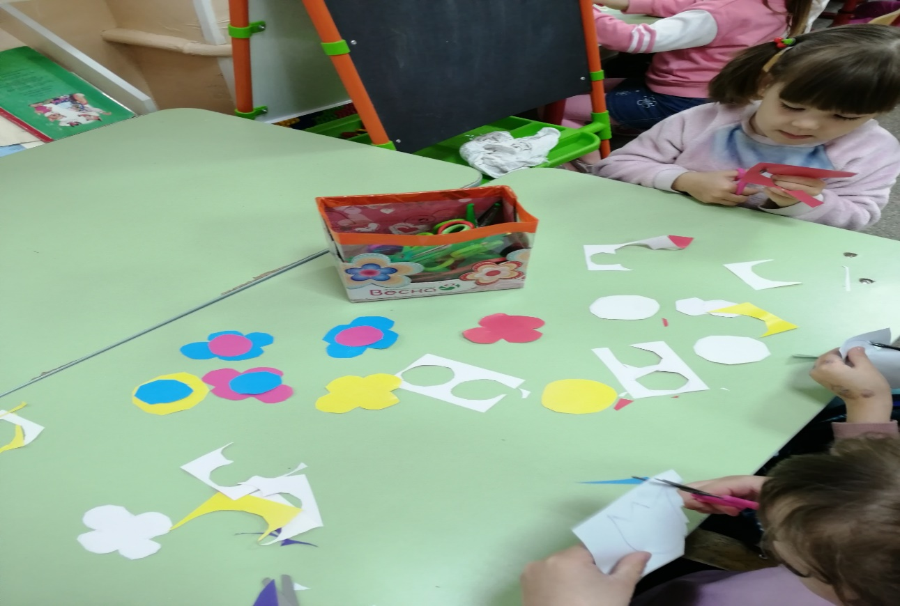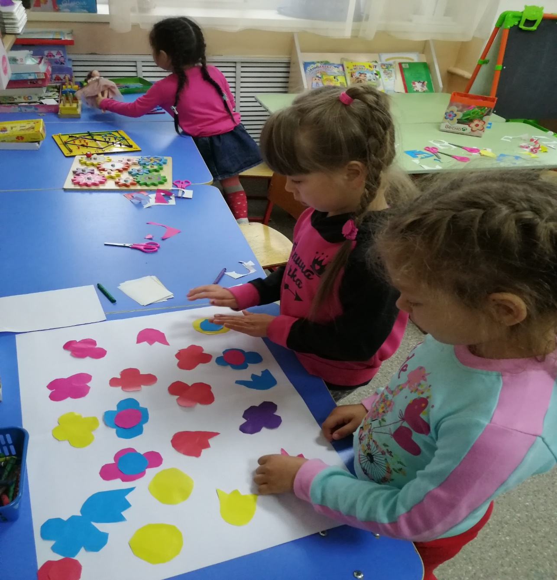
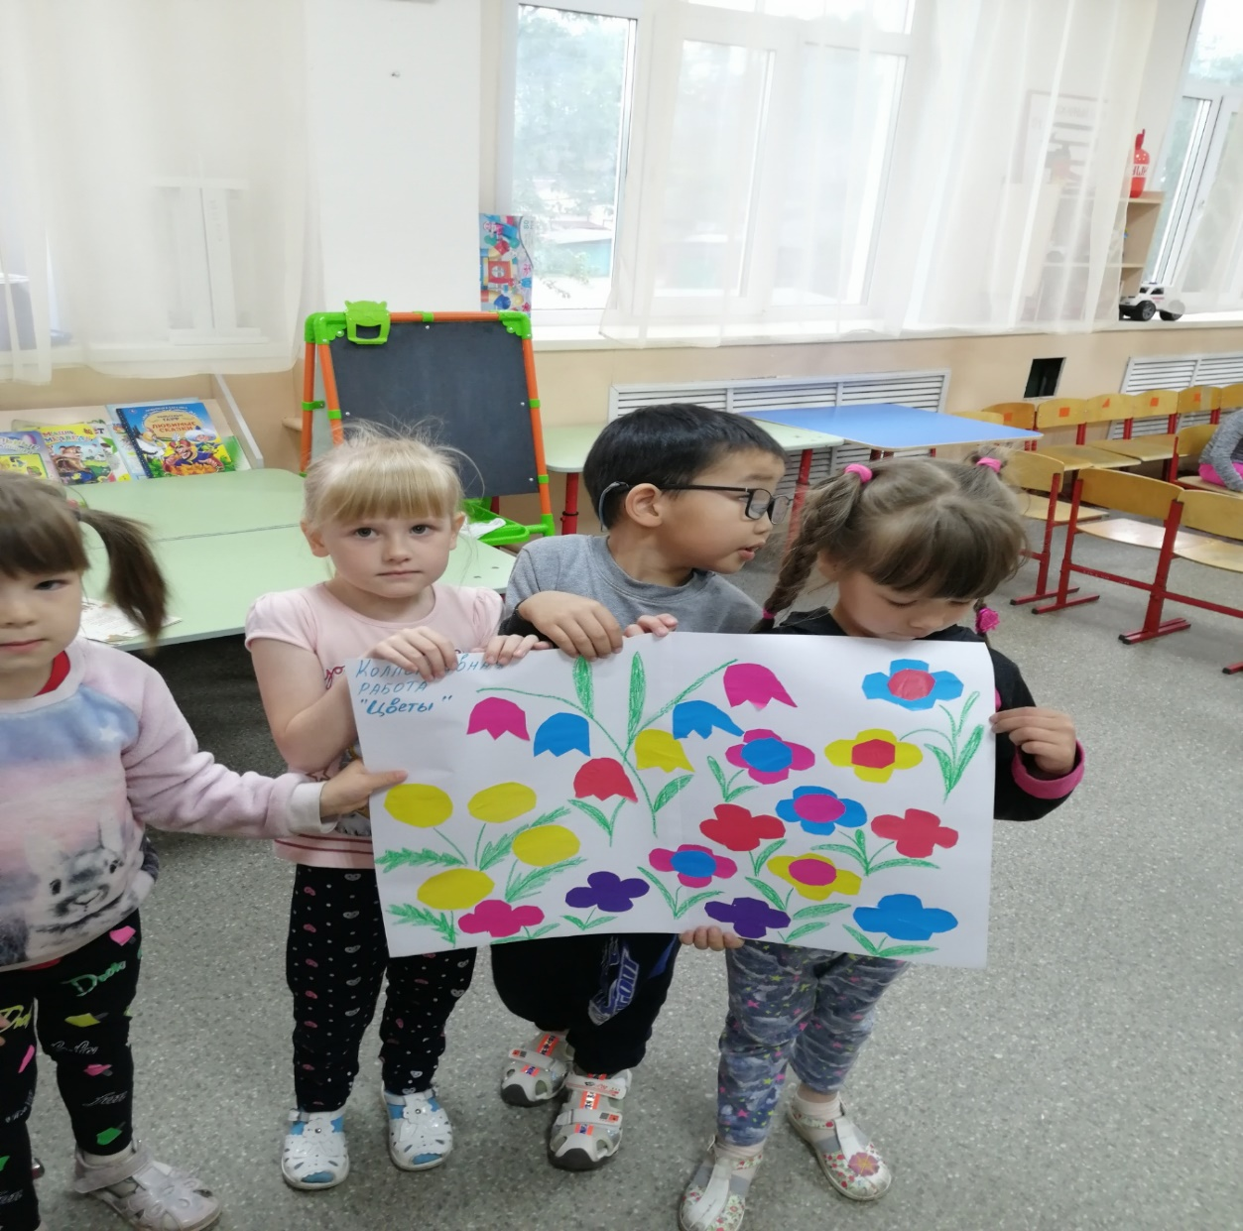
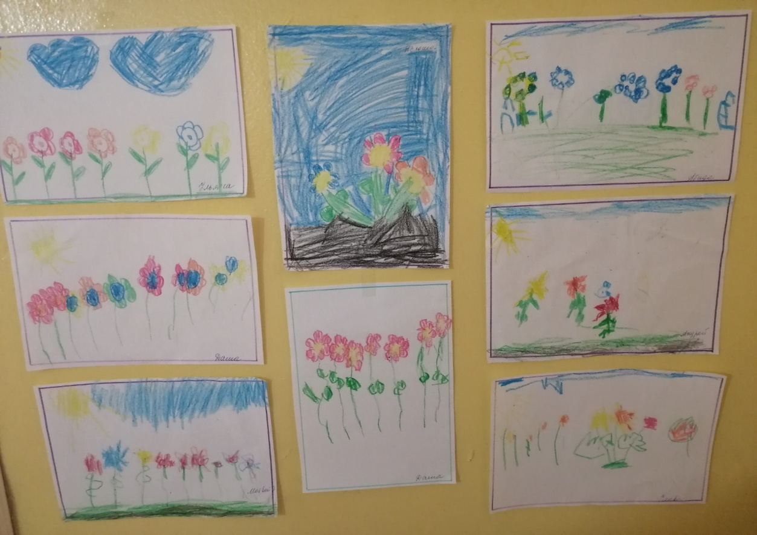
Приложение 2
Народные приметы, с помощью которых можно предсказать погоду.
Утром на кончиках листьев и травы висят капли росы - быть дождю.
Перед ненастной погодой цветки маргариток наклоняются так низко, что почти касаются земли.
Если небо хмурится, а цветки лютиков открыты, дождя не будет. Если в ясную погоду они закрыты - жди дождя.
Жимолость выделяет много нектара и издает сильный запах за 15-20 часов до дождя.
Акацию желтую усиленно посещают пчелы и другие насекомые перед приближением ненастья, перед сухой и ясной погодой посещают слабо.
Перед ненастной погодой цветки земляники поникают.
Перед непогодой цветы одуванчика смыкаются.
Если цветки вьюнка закрываются - близок дождь, распускаются в пасмурную погоду - к хорошим солнечным дням.
Иголки чертополоха не колются - быть дождю, очень колючие - будет хороший день.
Если цветок белой кувшинки в начале девятого едва-едва поднимется над водой, во второй половине дня ожидай дождя. Если совсем не поднимается из воды, будет затяжной ливень или наступит похолодание.
Цветки мальвы закрыты - к дождю. В ожидании дождливой погоды роза и шиповник не раскрывают своих бутонов.
Душистый табак, левкой и донник перед дождем сильно пахнут.
Если листья костянки скручиваются в трубочку, будьте уверены - впереди устойчивая, сухая погода, а если начнут расправляться - конец сухой погоде.
У папоротника перед хорошей погодой листья закручиваются вниз, а перед ненастной - раскручиваются.

Стихи про цветы,
И их ароматы,
Расскажем сегодня,
С любовью ребята.

О том, как красиво,
Цветы все цветут,
Душистый привет,
По воздуху шлют.

Как дивные краски,
Их все украшают,
Полезные свойства,
Лечить помогают.

Так пусть же и дальше,
Их красота,
Нас радуют всюду,
Везде и всегда!
Автор: Леонов В.А.
Словно крылья бабочек,
Лепестки цветов,
Нежностью манящие,
Свежестью духов.

В поле и на клумбе,
И в горшках растут,
И цветами радуги,
Все цветы цветут!
Автор: Леонов В.А.
Как одновременно,
Зонтики пускать?
Нужно одуванчик,
В поле вам сорвать.

Поднять над головою,
И дунуть посильней,
И много-много зонтиков,
В полёт отправишь сей!
Автор: Леонов В.А.
У моей бабули,
Сад чудесный есть,
В нём цветов красивых,
Просто ведь не счесть.

Красные и белые,
Жёлтые и алые,
Клумбы все красивые,
А цветы прекрасные!
Автор: Леонов В.А.
Маки, ромашки и васильки,
Как безупречны они и милы,
Нежность цветков и их аромат,
Дарит улыбку, восторг и азарт.

Хоть и недолго цветочки цветут,
Но ведь собой они радость несут,
Радуют нас, красотой окружают,
Наши сердца добротой наполняют!
Автор: Леонов В.А.
Распускаются цветы,
Необычной красоты,
Радуют, ласкают взгляд,
Ароматами манят.

Я пойду, нарву охапку,
И венок себе сплету,
И на голову изящно,
Аккуратно водружу!
Автор: Леонов В.А.

Роль цветов в жизни бабочек.

Между растениями и бабочками существует тесная взаимосвязь. Большинство бабочек питается нектаром цветов. Когда бабочка садится на цветок, пыльца цветка прилипает к её лапкам, и бабочка переносит её на другой цветок. Так бабочки опыляют цветы, и благодаря этому цветы размножаются.
Бабочки откладывают яйца на листья растений, и гусеницы поедают листья. Некоторые растения пытались защищаться от гусениц тем, что вырабатывали сильные яды. Но бабочки с этим справились. Они вывели потомство, которое устойчиво к яду.
На некоторых растениях бывают наросты, похожие на кладку яиц, чтобы бабочка увидела, что это место занято и не откладывала яйца. Но бабочки могут безошибочно узнавать нужное растение - с помощью лапок они чувствуют химический состав растения.
Гусеница, которая поедает листья на растении, не всегда наносит ему вред. Иногда это стимулирует развитие растения. Но если численность гусениц становится очень большой, тогда дерево или растение может погибнуть.

Приложение 3

Конспект занятия по рисованию «Мой любимый цветок»

Цель – закреплять знания детей о цветах, продолжить знакомство детей с нетрадиционным видом изобразительной деятельности «рисование пластилином».

Задачи: Продолжать формировать интерес к изобразительной деятельности,
развивать мелкую моторику рук, творческое воображение, фантазию, умение ориентироваться на плоскости,
развивать художественные навыки и умения, художественный вкус,
закреплять приемы надавливания и размазывания пластилина, воспитывать аккуратность и самостоятельность,
воспитывать любовь и бережное отношение к природе.

Материалы: Листы белой бумаги, пластилин белого, зеленого и желтого цвета, стеки, доски для лепки, акварельные краски, широкие мягкие кисти, баночки с водой, салфетки для рук, яркая леечка, «волшебная» палочка, иллюстрации полевых цветов или использование мультимедиа.

Ход занятия:

Ребята отгадайте загадку:
Очищают воздух,
Создают уют,
На окнах зеленеют,
Круглый год цветут.
Ответ: Цветы
Верно, сегодня мы поговорим с вами о цветах. Какие цветы вы знаете? Какие они бывают? Если цветы растут в помещении, в комнате – цветы называют (комнатные). В саду (садовые), в поле, на лугу, на полянке (полевые). А еще есть такие цветы, которые используют для лечения, их называют лекарственные. Какие из них вы знаете? (ромашка, календула, комнатный цветок - алоэ). Молодцы!

Ребята, как мы ухаживаем за цветами - комнатными, садовыми? (Поливаем, удобряем, рыхлим, опрыскиваем). Что еще нужно для того, чтобы росли и цвели цветы, и любые другие растения? (Солнышко, его лучи, его тепло). А кто же ухаживает за полевыми, луговыми цветами? Солнышко греет, дожди поливают, насекомые опыляют и рыхлят землю.
Давайте отгадаем еще загадки!
Стоит в саду кудряшка - белая рубашка,
Сердечко золотое. Что это такое?
Ответ: Ромашка

Мы грибы несли в корзине
И еще цветочек синий.
Этот полевой цветок -
Тонкий нежный... (василек)

Ежик в рощице, у кочки
Говорит Мишутке:
"Видишь синие цветочки?
Это - ... (незабудки)"

В мае - желтый, а в июле –
Он пушистый мячик.
На него мы чуть подули -
Взвился... (одуванчик)

Он растет повсюду летом -
В поле и у кочек.
Он изящен, фиолетов,
Это - ... (колокольчик).

Как вы думаете, о каких цветах мы с вами сегодня поговорим? Правильно, о полевых, можно их назвать и по-другому – луговые (демонстрация слайдов или иллюстраций полевых цветов).
Во время показа слайдов, дети совместно с педагогом обсуждают внешний вид, красоту, строение цветов, их пользу для человека, животных, насекомых.

Динамическая пауза.
Детям предлагается поиграть в игру «Волшебная фея цветов».
Дети встают кругом или полукругом на ковре.
В одной сказочной стране жила была Волшебная Фея. Эта Фея решила украсить свой сад красивыми цветами. Она немного поколдовала, и у нее получились волшебные семена цветов. (Вы будете этими семенами). Фея начала свою волшебную работу. Она посадила семечко ромашки (взять ребенка за плечи и легонько посадить его на ковер, так с каждым ребенком, сколько детей, столько разных цветов). Работы было много, каждое семечко нужно посадить присыпать землей, полить из волшебной леечки (выполняются все манипуляции). Когда фея закончила посадку, уже настал вечер и фея пошла отдыхать. А семечки остались в земле. Им было холодно, они замерзли, дрожали от холода. Но это продолжалось недолго, утром взошло солнышко, пригрело землю и наши волшебные семечки стали прорастать. Сначала, они робко выпустили один росточек, затем другой, потихоньку все цветы выросли и расцвели. Когда утром фея вышла в свой сад, повсюду благоухали цветы, фея радовалась, любовалась цветами.
Но тут ее срочно вызвали в другую сказочную страну, по делу. Фея улетела, а солнце нестерпимо жгла наши цветы. Цветы начали вянуть и скоро совсем упали. Вернулась фея, а все цветы погибли. (Дети лежат на ковре). Фея быстро начала поливать каждый цветок из волшебной леечки. И цветочки начали оживать. Нашей Феечке так понравились цветы, что она решила превратить их в детей. Цветок ромашки она превратила в мальчика Сашу (дотрагивается руками или волшебной палочкой до ребенка, так с каждым из детей). Вот сколько красивых и умных деток получилось у Феи.

Мы продолжим наш разговор о цветах. Ребята, я очень люблю цветы, особенно полевые. Посмотрите, как я нарисовала ромашку и одуванчик (демонстрация образца).

Детям предлагается заняться творчеством, под спокойную, негромкую музыку.
По окончанию своих работ оформляется выставка, дети наблюдают и обсуждают наиболее понравившиеся работы.

